
社團法人桃園市聲暉協進會
「聲歷其境－認識聽損校園宣導」活動簡章
本會為桃園市服務聽損者及其家庭之社福團體，積極推動「認識聽覺損傷-校園宣導」活動，以促使社會大眾對聽損者的特質與適應、困難處有所了解，並喚起社會大眾對聽力保健的重視。
若您欲讓 貴校師生了解並體驗聽損者不便之處，培養其尊重及關愛生命，共同營造校園溝通無障礙環境，請您填具申請表後回傳，本會將另行與您確認宣導相關事宜。

- 活動目的：
透過校園宣導活動，增進一般學生與學校老師對於聽損生特質認識，以及了解與聽損生相處、溝通的技巧，建構友善、接納的校園無障礙環境。
- 主辦單位：社團法人桃園市聲暉協進會
- 實施對象：
桃園市各幼托園所、國小、國中、高中職、大專院校之聽損生及其班級同學老師。
- 宣導期程：111年9月1日至10月31日，週一至週五。
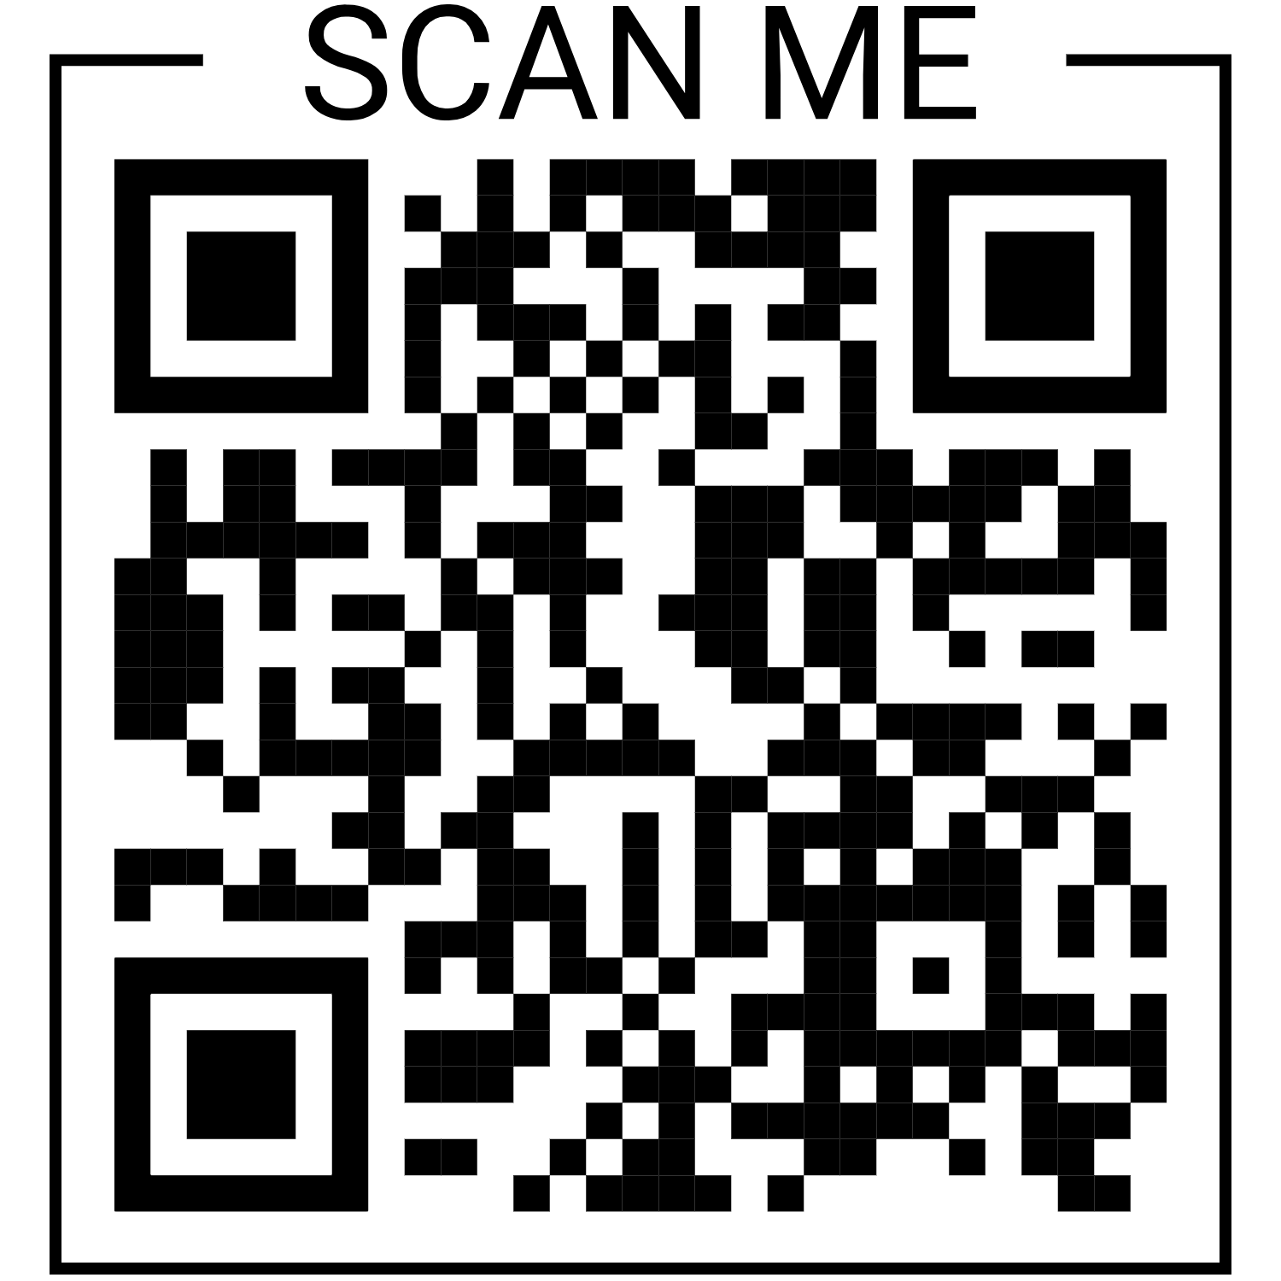
- 申請方式：
- 填寫申請表，傳真或E-mail至本會信箱，
或填寫線上表單申請 https://forms.gle/4T7PWyEBgStjt96g9。
- 請來電確認宣導事宜。
- 活動內容
宣導類型 |  | 宣導時間 | 宣導內容 | 宣導對象
入班或  視訊宣導 | 單一班級 | 至少需1堂課  （40~50分） | - 聽障特質與互動方式-簡報簡介  - 互動體驗小活動  - 助聽器體驗  - 有獎徵答 | 限有聽損生就讀之班級
入班或  視訊宣導 | 合併班級 | 至少需1堂課  （40~50分） | - 聽障特質與互動方式-簡報簡介  - 互動體驗小活動  - 助聽器體驗  - 有獎徵答 | 有聽損生就讀之年級、科系，以100人為限 (視疫情警戒人數辨理)
- 活動費用：宣導相關教材本會提供，如蒙 貴校支持，敬請惠予支持編列講師費提供予講師，不勝感荷。
- 業務聯絡：電話（03）284-1754 傳真（03）457-7709
E-mail：sound.t28@msa.hinet.net 聯絡人：歐陽欣汝 專員
社團法人桃園市聲暉協進會
「聲歷其境-認識聽損校園宣導」申請表
申請學校 |  | 處室/單位
聯絡人姓名 |  | 職 稱
聯絡方式 | 電話： 分機 傳真： 手機：  電子信箱：
聽損生姓名 |  | 聽損程度 | □輕度 □中度 □重度
聽損生姓名 |  | 輔具配戴 | □助聽器 □人工電子耳
聽損生姓名 |  | 是否有使用FM調頻系統 |  |  | □是 □否
預約宣導時間  *考量交通車程  ，宣導時段敬請安排第二節課後 | 第1順位： 月 日，星期 ，□上午 ： ~ ：  □下午 ： ~ ：
預約宣導時間  *考量交通車程  ，宣導時段敬請安排第二節課後 | 第2順位： 月 日，星期 ，□上午 ： ~ ：  □下午 ： ~ ：
宣導模式 | □入班宣導-單一班級 □入班宣導-合併班級 □視訊宣導
宣導對象 | □單一班級， 年 班，共 人  □合併班級， 年 班，共 人  年 班，共 人  年 班，共 人
宣導活動支援  （可複選） | □可提供宣導講師費_________元  □可提供宣導器材電腦、投影機  □可提供宣導活動獎品約 份，進行有獎徵答遊戲
備註 | 1.希望加強宣導的事項  2.簡述聽損學生狀況：溝通方式、與同學互動關係等
申請日期： 年 月 日
※即日起報名，宣導25場次，以有聽損生班級者為優先，額滿為止。
※填妥後請傳真或E-mail至社團法人桃園市聲暉協進會，並來電確認宣導事宜，謝謝！
※Tel：03-2841754 / fax：03-4577709 / E-mail：sound.t28@msa.hinet.net

